
责任编辑：庞浩明思
电 话：18513790720
传 真：86-010-85725399
编辑邮箱：hljbsc2017zsw@163.com
地址：北京市朝阳区高碑店东区B区8-1 邮编：100022

2019.4.19

目录
2019.4.19 1
一．中国国内电石市场 3
2.3 重点PVC厂家价格 7
2.4 国内PVC现货市场价格 8
2.5国际PVC市场价格 9
三、相关产品 10
3.1原油 10
3.2 乙烯 12
3.3 EDC 12
3.4 VCM 13
3.5电石 14

一．中国国内电石市场
本周中国电石采购价格指数3367.1，与上一工作日相持平。
本周电石出厂价格与采购价格均有零星下调现象，其余价格重心维持平稳。本周电石生产仍存有不稳定情况，本周初，宁夏、乌海均出现临时性生产不正常情况，产量短时间内出现下降，次日基本恢复；本周三至今河南地区采购价格以及宁夏、乌海地区出厂价格个别下行，主要是根据自身出货以及开工用量等情况适当下调。整体来看，本周电石贸易出货较上周放缓，固定下游出货维持平稳，各地区出货情况表现不一，无库存压力，高端价格零星下调，市场供应量稳中有增；下游PVC企业暂未集中检修，到货量多数增加，待卸车水平稳中有升，多数到货量满足开工需求，价格大多维持稳定。
重点市场行情分述：
宁夏地区: 电石市场供需关系平稳，成交价格暂维持在原位，企业多因下游市场及运距的不同出厂报价略显差异。据悉，周边地区白灰供应紧张的局面仍在延续，部分生产企业开工负荷较低，供应量较少，企业提价意愿仍存。
陕西地区: 电石市场暂且维稳，价格水平未见进一步调整。据了解，当前该地区电石供应趋紧局面已有一定缓解，整体供需关系暂且表现平衡。近期，国内电石法PVC价格略有提升，但受到烧碱价格下跌的影响，氯碱整体盈利空间被压缩，其对原料采购价格的压力不减。
乌盟地区: 电石市场走势观望，交投气氛仍显热烈。据了解，当地电石企业出货顺畅度理想，且供应量面尚难言充裕。分析认为，尽管部分停车电石企业已恢复生产，但其货源相对市场缺口而言，补充效果有限。
河北地区: 电石市场走势平稳，主流成交价格未见明显波动。据分析，受电石到货稳定的影响，氯碱企业对电石采购价格的压力稍有增大，而电石厂家受成本因素支撑，暂不接受采购价格的下调，供需双方僵持态势未改。
山东地区: 电石市场交投气氛平淡，主流成交价格维持在前期水平，到货量勉强够用，市场僵持维稳。据分析，由于烧碱价格下行明显，当地氯碱企业利润空间被进一步压缩，暂时无力接受原料价格的再次走高，价格僵持原位。

影响因素：
1、需求方面：PVC企业尚未迎来集中检修季，目前检修企业寥寥，对电石需求暂时稳定，到货量基本够用，正常采购。
2、供应方面：本周个别地区电石炉临时停车，产量临时下降，但对市场供应影响不大，陕西地区生产稳定性增强，内蒙地区产量整体稳中有增，市场供应较上周有增加。
3、运输方面：本周电石运输顺畅，未对电石市场造成影响。
4、检修动态：（1）电石厂家：鄂绒两台电石装置仍在检修中；内蒙君正蒙西生产不稳定；甘肃古浪鑫淼仍在停车，具体开车时间待定；内蒙海化两台电石炉检修中。
（2）下游检修企业：山西瑞恒二期仍在停车中，具体开车时间待定；内蒙海化PVC装置检修中，预计本月23-25日开车；云南南磷电石料PVC装置检修中，具体开车时间待定；河南开祥BDO检修中，预计检修15天左右。
二、聚氯乙烯市场
本周国内PVC市场高位震荡，总体成交价格较上周略涨，周内市场呈现先扬后抑。供应方面，本周多家PVC装置发布检修计划，集中检修开启给PVC价格推入上行通道；另一方面新增产能有限，近期市场供应减量趋势；与此同时，三月底以来期货价格累计涨幅达10%左右，PVC现货受益拉动。从下游来看，天气转暖基础建设及房地产行业需求端逐步恢复，二季度下游制品行业开工有提升，但值得注意的是下游产品价格未同幅度调涨，终端需求抵触高价心理限制PVC上涨空间。
根据了解数据，4月18日中国PVC市场价格指数(BPVC)6608，较上周涨幅0.1%。电石法5型料市场价格：华南广州普通5型电石料主流价格6750-6850元/吨；华东地区PVC自提价格在6730-6830元/吨；华北PVC区内送到价格在6700-6750元/吨；西南四川地区PVC区内送到承兑价格在6600-6700元/吨，实际成交灵活；华中郑州地区PVC送到价格在6800-6850元/吨。
乙烯料市场价格：乙烯法PVC主流华南送到6900-6950元/吨，华东送到6900-6950元/吨，华北自提6700-6750元/吨。
市场价格分述：
电石法5型料上游报价：乌海地区5型电石料出厂承兑报价多在6550-6600元/吨，陕西地区5型电石料出厂现汇报价多在6550元/吨，省内出货为主；山西地区5型电石料出厂现汇报价多在6560-6610元/吨；河南地区5型电石料省内出厂承兑报价多在6700-6750元/吨；山东地区5型电石料出厂承兑报价多在6650-6800元/吨；四川地区5型电石料省内含税送到价格在承兑6650-6700元/吨；云南地区5型电石料省内出厂承兑报价多在6800元/吨，实际商谈有优惠。
后市预测：
预计下周PVC市场仍维持高位震荡运行为主，整体成交水平参考华东5型电石料自提在6700-6800元/吨，华南自提在6700-6850元/吨，乙烯料南方送到主流6900-6950元/吨，乙烯料北方自提多在6700-6750元/吨。
2.1 本周行情回顾
本 周观察，国内电石市场表现平稳，各消费地到货均较前期有所改观，货紧价扬的现象逐渐消失，价格失去继续上行的动力。下游电石法PVC价格在周初虽有回暖，但力度十分有限，但本周开始烧碱价格有所回暖，氯碱企业的整体开工仍维持在高位，对电石的支撑力度增强。
2.2大商所PVC期货价格
2018年大商所PVC主力合约收盘价格
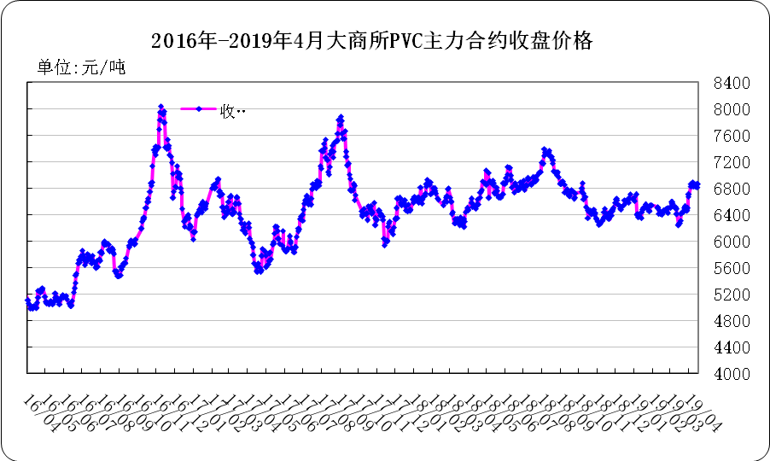
大商所PVC主力合约数据
日期 | 月份 | 开盘价 | 最高价 | 最低价 | 收盘价 | 结算价 | 成交量 | 持仓量 | 增仓
19/04/15 | 1905 | 6795 | 6870 | 6795 | 6820 | 6835 | 22554 | 84020 | -4546
19/04/16 | 1905 | 6800 | 6855 | 6800 | 6840 | 6820 | 17918 | 78604 | -5416
19/04/17 | 1905 | 6840 | 6945 | 6820 | 6855 | 6880 | 33516 | 71080 | -7524
19/04/18 | 1905 | 6855 | 6860 | 6810 | 6815 | 6830 | 19322 | 61912 | -9168
19/04/19 | 1905 | 6780 | 6865 | 6780 | 6860 | 6835 | 15430 | 54624 | -7288

2.3 重点PVC厂家价格
2018年国内PVC厂家价格走势图

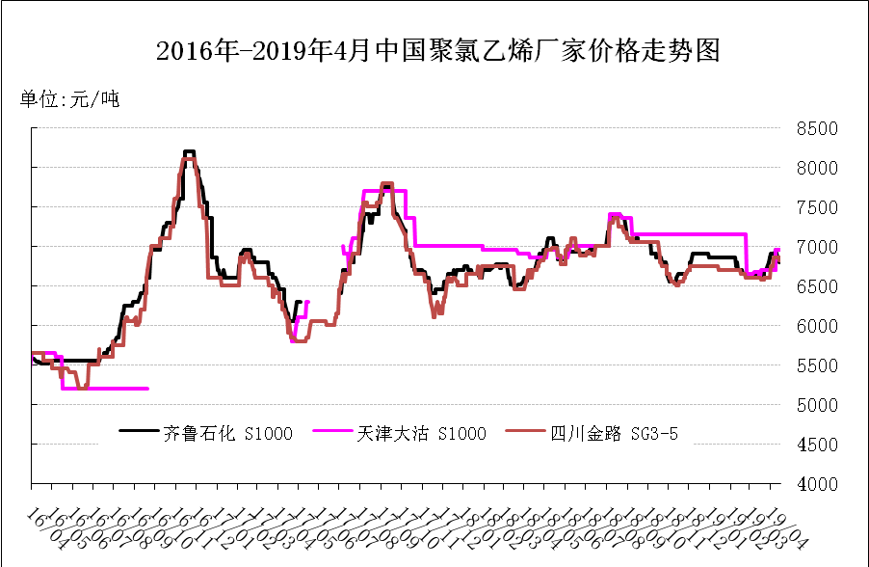

国内重点PVC厂家价格

单位：元/吨

日期 | 齐鲁石化 | 天津大沽 | 四川金路
日期 | S1000 | S1000 | SG3-5
19/04/15 | 6850 | 6950 | 6850
19/04/16 | 6850 | 6950 | 6850
19/04/17 | 6800 | 6950 | 6820
19/04/18 | 6800 | 6950 | 6850
19/04/19 | 6800 | 6950 | 6850

2.4 国内PVC现货市场价格
2018年国内PVC市场价格走势图
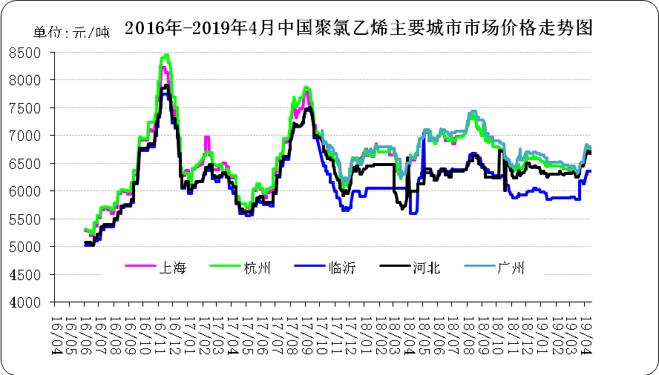

国内电石法PVC市场价格

日期 | 上海 | 杭州 | 临沂 | 河北 | 广州
19/04/15 | 6760 | 6760 | 6350 | 6720 | 6790
19/04/16 | 6750 | 6750 | 6350 | 6670 | 6760
19/04/17 | 6770 | 6770 | 6350 | 6710 | 6800
19/04/18 | 6770 | 6770 | 6350 | 6710 | 6780
19/04/19 | 6750 | 6750 | 6350 | 6670 | 6760

2.5国际PVC市场价格
2018年国际PVC价格走势图
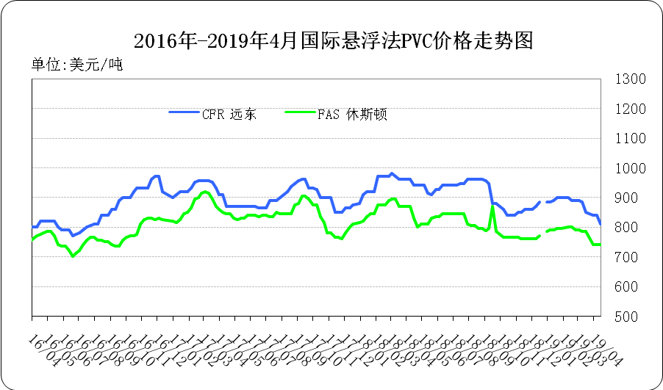
国际PVC市场价格

单位：美元/吨

地区 | CFR 远东 | FAS 休斯顿
19/03/21 | 850 | 785
19/04/04 | 840 | 740
19/04/11 | 840 | 740
19/04/18 | 810 | 740

三、相关产品

3.1原油
2018年国际原油期货价格走势图
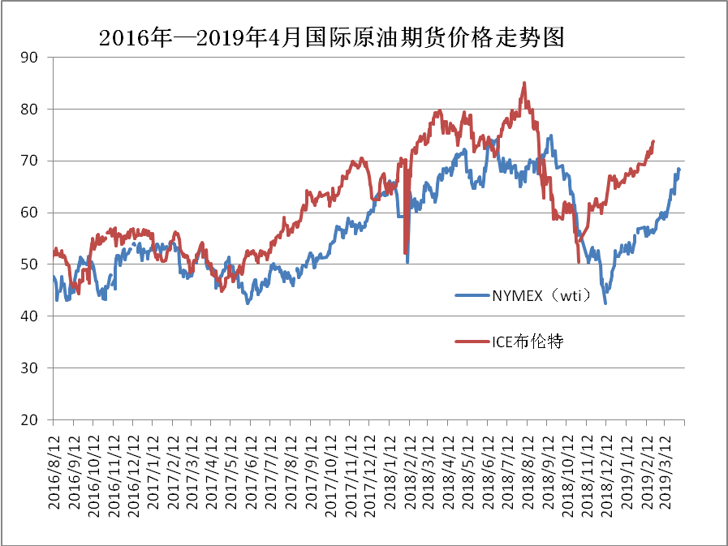

说明：1.NYMEX：美国纽约商品交易所西德州轻原油期货价格
- ICE：英国伦敦洲际交易所布伦特原油期货价格

国际原油期货价格

时间 | NYMEX | ICE
2018/4/13 | 67.39 | 72.58
2018/4/16 | 66.22 | 71.42
2018/4/17 | 66.52 | 71.58
2018/4/18 | 68.47 | 73.48
018-04-19 | 68.29 | 73.78

3.2 乙烯
2018年国际乙烯单体市场价格走势图
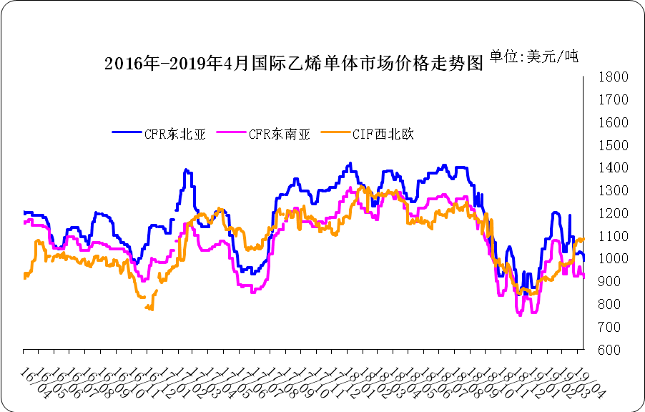
国际乙烯单体价格

单位：美元/吨
日期 | CFR东北亚 | CFR东南亚 | CIF西北欧
19/04/12 | 1025 | 930 | 1079
19/04/15 | 1020 | 930 | 1082
19/04/16 | 1015 | 930 | 1083.5
19/04/17 | 990 | 915 | 1086.5
19/04/18 | 990 | 915 | 1085

3.3 EDC
2018年国际EDC市场价格走势图
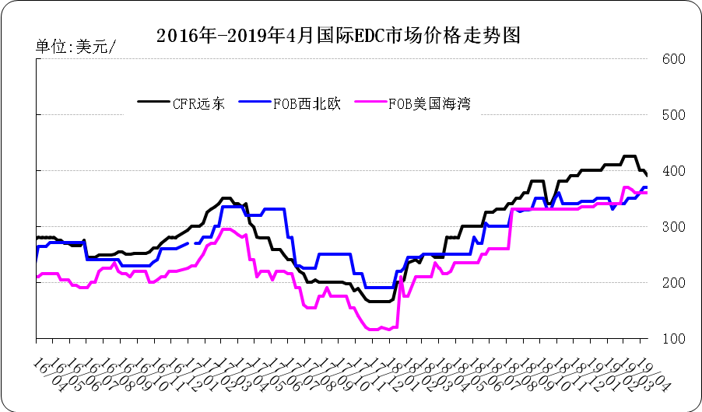

国际EDC市场价格

单位：美元/吨
日期 | CFR远东 | FOB西北欧 | FOB美国海湾
19/03/22 | 425 | 350 | 365
19/03/28 | 425 | 350 | 360
19/04/05 | 400 | 360 | 360
19/04/12 | 400 | 370 | 360
19/04/19 | 390 | 370 | 360

3.4 VCM
2018年国际VCM市场价格走势图

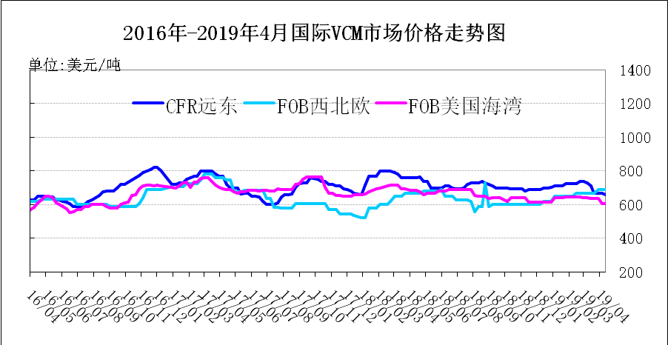
国际VCM市场价格

单位：美元/吨
日期 | CFR远东 | FOB西北欧 | FOB美国海湾
19/03/22 | 710 | 670 | 635
19/03/28 | 670 | 670 | 635
19/04/05 | 670 | 690 | 635
19/04/12 | 670 | 690 | 605
19/04/19 | 660 | 690 | 605

3.5电石

2018年国内电石市场价格走势图
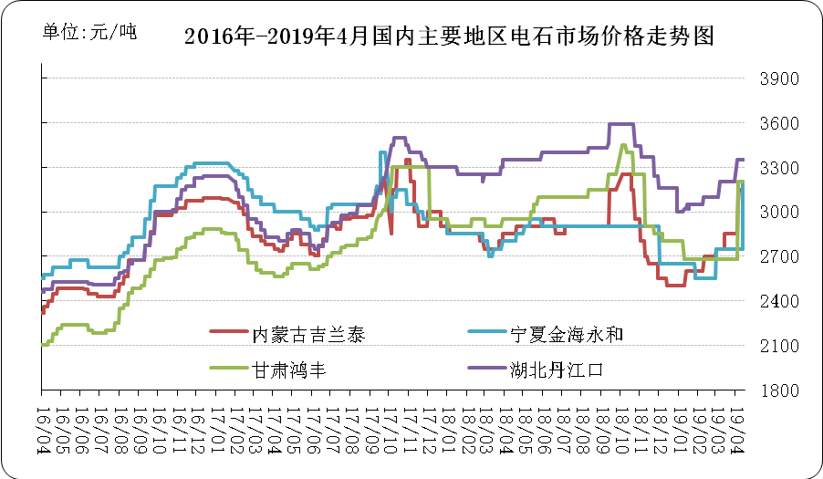

国内电石市场价格

单位：元/吨
日期 | 内蒙古吉兰泰 | 宁夏金海永和 | 甘肃鸿丰 | 湖北丹江口
19/04/15 | 3150 | 2750 | 3200 | 3350
19/04/16 | 3050 | 2750 | 3200 | 3350
19/04/17 | 3050 | 3200 | 3200 | 3350
19/04/18 | 3050 | 3200 | 3200 | 3350
19/04/19 | 3050 | 3200 | 3200 | 3350

专题：宏观统计数据

2019年1-2月份，全国房地产开发投资12090亿元，同比增长11.6%，增速比2018年全年提高2.1个百分点。其中，住宅投资8711亿元，增长18.0%，增速提高4.6个百分点。住宅投资占房地产开发投资的比重为72.1%。
2019年3月份，全国居民消费价格同比上涨2.3%。其中，城市上涨2.3%，农村上涨2.3%；食品价格上涨4.1%，非食品价格上涨1.8%；消费品价格上涨2.4%，服务价格上涨2.0%。一季度，全国居民消费价格总水平比去年同期。
2019年1-2月份，全国固定资产投资（不含农户）44849亿元，同比增长6.1%，增速比2018年全年提高0.2个百分点。从环比速度看，2月份固定资产投资（不含农户）增长0.43%。其中，民间固定资产投资26963亿元，同比增长7.5%。

更多精彩敬请关注：中华商务网
返回本期目录

